Name : Class :

# Evaluation : « Australia » /15

1. **Réponds aux questions :** /4 points

1. Quelle est la capitale de l’Australie ?

* 1. Melbourne
  2. Sydney
  3. Canberra

1. Quelle est la langue nationale de l’Australie ?
   1. australien
   2. anglais
   3. français
2. Quelle est la monnaie de l’Australie ?
   1. dollar australien
   2. dollar américain
   3. euro
3. Quand c’est l’hiver en Europe, en Australie c’est :
   1. l’automne
   2. l’hiver
   3. l’été
4. 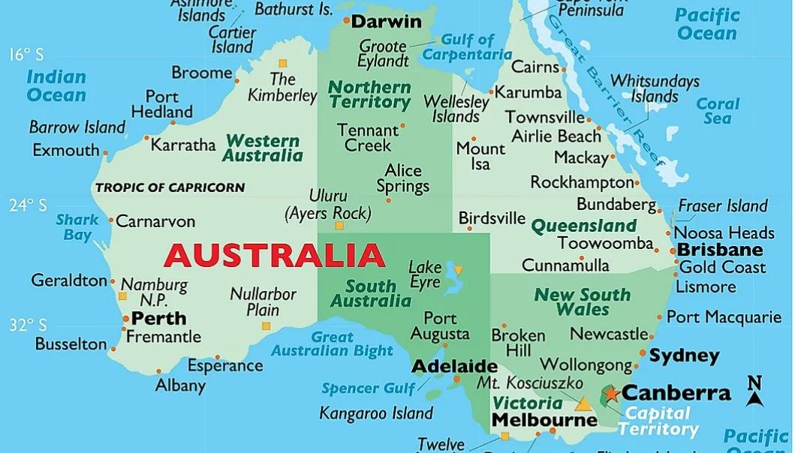**Trouve sur la carte les grandes villes et les états.** /5points

***5 grandes villes*** ***5 états***

* + .............................................. • ..............................................
  + .............................................. • ..............................................
  + .............................................. • ..............................................
  + .............................................. • ..............................................
  + .............................................. • ..............................................

1. **Ecris des phrases par rapport aux animaux et s’ils sont dangereux ou non…**

/6

points

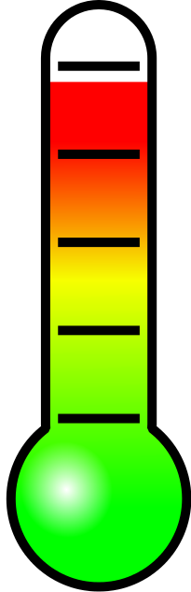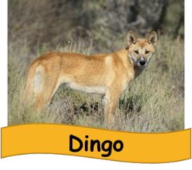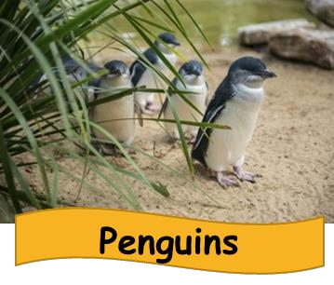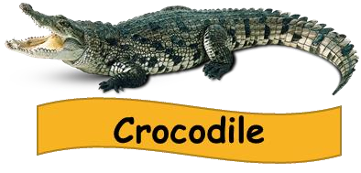

1.

2.

3.

